муниципальное бюджетное общеобразовательное учреждение «Школа №75»

Исследовательская работа на тему:
«ВЛИЯНИЕ КОСМЕТИЧЕСКИХ СРЕДСТВ НА ЗДОРОВЬЕ ЧЕЛОВЕКА»

Проект выполнила
ученица 11 «А» класса МБОУ «Школа №75»
Югова Дарья Александровна

Руководитель проекта:
учитель биологии МБОУ «Школа№75»
Горюшкин Сергей Валерьевич

Рязань, 2022

СОДЕРЖАНИЕ
ВВЕДЕНИЕ…………………………………………………...………………. 3

ГЛАВА 1. Теоретическое исследование……………………………………. 4

1.1 Международная классификация косметических средств………………. 4

1.2. Основной состав косметических средств………………………………..8

1.3. «Чудодейственные» компоненты в декоративной косметике…………...9

1.4. Опасные косметические ингредиенты………………………………….10

ГЛАВА 2. Эмпирические основы влияния косметических
средств на здоровье человека……………………………………………….. 13

2.1. Разбор состава популярных косметических средств……………...….. 13

2.2. Социальный опрос (анкетирование)…………………………………… 19

ЗАКЛЮЧЕНИЕ……………………………………………………………… 21

СПИСОК ИСПОЛЬЗУЕМОЙ ЛИТЕРАТУРЫ………………....................... 24

ПРИЛОЖЕНИЯ……………………………………………………………… 26

Введение
В наше время большое количество девушек начинают пользоваться косметическими средствами с раннего возраста, при этом не понимая, что косметика может оказывать негативное влияние на здоровье человека (по большей части на кожу лица). Неправильно подобранная косметика, имеющая плохой состав, вызывает раздражения, акне, химические ожоги и т.д., что заставляет девушек обращаться к дерматологам и много лет пытаться найти источник данных проблем. Часто девушки даже подумать не могут, что проблема заключается именно в косметике, состоящей из токсичных элементов. Поэтому необходимо выбирать косметические средства рационально.
Проблемный вопрос: влияет ли косметика на здоровье человека?
Цель проекта: изучение состава косметических средств и его влияния на здоровье человека.
Объект исследования: здоровье человека.
Предмет исследования: влияние косметических средств на здоровье человека.
Выбранная нами цель определила необходимость решения следующих задач:
- Изучить международную классификацию косметических средств;
- Выяснить, каким является основной состав косметики, а также какие компоненты могут улучшить здоровье, а какие - ухудшить;
- Провести опыты по изучению состава косметики;
- Провести анкетирование на тему «Использование косметики среди подростков».
- Создать памятку о влиянии косметических средств
Методы исследования:
- Анкетирование
- Изучение литературы, отбор и систематизация материалов, анализ информации
- Теоретический анализ
- Проведение опытов
- Обработка полученных данных
Структура и объём работы: исследовательская работа изложена на двадцати шести листах. Состоит из введения, двух глав, заключения, списка литературы, из двадцати семи источников, также в работу включено четыре приложения.

1. Теоретическое исследование
Во все времена женщины от мала до велика старались украсить себя, подчеркнуть достоинства и скрыть свои недостатки. Как вчера, сегодня и завтра косметические средства приходили, приходят и будут приходить на помощь прекрасной половине человечества.
Косметика (от др.-греч. Κοσμητικός — «придающий красивый вид») — учение о средствах и методах улучшения внешности человека.
В первый раз слово «косметика» произнесли в 1867 году, в Париже на Международной выставке, в тот год независимо от фармацевтической индустрии мыловаренная и парфюмерная промышленность представили свою продукцию.

1.1. Международная классификация косметических средств
Всю классификацию косметических средств в мире выполняет Ассоциация Независимых Экспертов. Центральный офис компании находится в Швейцарии. Тестированию Ассоциации подвергаются все косметические средства, которые имеют непосредственную связь к человеческому здоровью.
Тестирование косметической компании, изъявившей желание получить Сертификат качества, происходит без предварительного предупреждения. Ассоциация отправляет на производство эксперта. Эксперт, согласно списку продукции, которая подлежит сертификации, снимает с конвейерной ленты любую приглянувшуюся ему баночку и отправляет ее в лабораторию своей Ассоциации. После лабораторного исследования косметической продукции, выдается сертификат качества. Эти сертификаты нельзя продать или купить.
Категории косметических средств:
- Massmarket (Масс-маркет);
- Middlemarket (Миддл-маркет);
- Lux (Люкс);
- Профессиональная косметика;
- Аптечная косметика или космецевтика. [3]

Категория MassMarket (Масс-Маркет)
Косметика, производимая большими партиями, доступная потребителям по цене. Реклама продвижения данной продукции агрессивна, текстовое сопровождение не отвечает реальности.
При производстве косметической продукции 70% от стоимости товара вкладывается в рекламу, 20% идет на упаковку и всего 10% на производство.
Косметическое средство этой категории токсично по составу. Консерванты искусственны, в основном это производные фенола и формалина.
Данная категория косметики производится методом растворения, когда сырье растительного происхождения замачивается в формалине, фильтруется и смешивается с косметическим средством.
Косметика не имеет длительного эффекта, аллергена, и в большинстве случаев своим химическим составом наносит вред здоровью. Она является популярной за счет небольшой цены.
Косметические компании данной категории:
Maybelline, MaxFactor, Lumene, Herbina, Eveline, Nivea, Чистая линия (основное активное вещество - гормоны), Черный жемчуг, AVON, Faberlic, Oriflaime.[5]
Категория MiddleMarket (Миддл-Маркет)
Данная категория косметических средств имеет средний уровень качества. В состав косметики входит от 30 до 60 процентов биологически активных веществ. Консерванты из растительного сырья, производимые химическим путем, не токсичны – парабелы и бензоаты. При изготовлении косметики используется горячая выжимка экстрактов растений.
Пользоваться косметическим средством одной фирмы производителя можно не более шести месяцев, так как возникает привыкание и эффект быстрого старения при отказе от использования.
Косметические компании данной категории:
EuroShi, Pupa, BOURJOIS, L'OREAL, Mary Kay, LANCOME, DecleorREVLON и др.
Категория - класс LUX (Люкс)
Косметические средства высоких технологий, 70-80% химического состава составляют биологически активные вещества. В состав косметики входит экологически чистое растительное сырье, консерванты натуральные наивысшего качества: бензойная кислота, коллоидное серебро, масло чайного дерева, прополис и др.
В данной категории косметики не отмечено привыкание и быстрый эффект старения при отмене использования. [4]
Косметические компании данной категории - дома Высокой моды, и, в первую, очередь: NinaRicci, YvesSaintLaurent, ChristianDior, HelenaRubinstein, ElizabethArden, EsteeLauder, Сlinique, Givenchy, ChristianLacrois, Chanel и др.

Салонная косметика (ProphySaloon) - косметика для профессионалов
Сильнейшая фармсинтетика, и после прохождения процедуры с использованием косметики данной категории, видимый эффект появляется сразу, без прогресса.
«Клиент привязан к салону красоты» – это является концепцией данных косметических средств.
Косметика не имеет длительного эффекта и вызывает привыкание за счет содержания в ней гормональных серий. Негативные последствия после применения косметических средств данной категории следующие: потливость, нарушение менструального цикла, раздражительность и др.
Профессиональная косметика производится в исследовательских институтах или собственных лабораториях производителя.
Косметические компании данной категории: Мэри Грэй, Lacrima, Jassen, Gadeno, GG, Dr.Mill’e, Acabemy и др.
Категория аптечная косметика (космецевтика)
Косметика данной категории работает на клеточном уровне и оказывает терапевтический эффект.
В 1980 году объединив слова «фармацевтика» и «косметика» был предложен термин «космецевтика». В Российской Федерации космецевтические продукты не проходят глубокие клинические испытания, так как в законодательстве нет понятия «космецевтика».
Косметические фирмы данной категории: Avene, PHYTO, KRISTINA, BIOLINEGREENLINE, Roc, VICHY и др. [9]

1.2. Основной состав косметических средств
Ингредиенты, входящие в состав косметических средств, делятся на две категории: натуральные - экстракты определенных лекарственных растений, молоко, мед, воск, определенные масла и жиры, и комбинированные:
- Антиоксиданты - витамины А, С, Е, ОРС, цинк, селен, глутатион.
- Эмульгаторы, отдушки, консерванты, загустители, эмоленты (вещества, оказывающие смягчение кожи).
Обычно в состав косметических средств входят следующие компоненты:
- Масла и жиры натурального происхождения (ланолин, масло какао бобов, жиры тресковых рыб и др.), синтетические и полусинтетические жиры (желатин, касторовое масло, карбопол, хитозан и др.). Они поддерживают липидный баланс, питают и сохраняют влагу кожных покровов.
- Эмульгаторы – вещества, содействующие образованию устойчивых эмульсий. Избыток эмульгаторов в косметическом средстве может привести к нарушениям функций кожи, вызывая сухость и стянутость.
- Консерванты. Они подавляют развитие бактериальной флоры, обеспечивая длительное хранение косметического средства.
- Инактиваторы проокислителей – замедляют процесс окисления;
- Бактерициды и бактериостатики – защищают микрофлору;
- Антиоксиданты – задерживают процесс окисления жировых соединений.
- Отдушки (натуральные эфирные масла) – используются в косметической промышленности для придания приятного аромата. В основном именно они вызывают аллергические реакции.
- Биологически активные вещества – энзимы, настои лекарственных трав, ферменты, витамины и др. [7]

1.3. «Чудодейственные» компоненты в декоративной косметике
В настоящее время все косметические средства переполнены «чудодейственными» компонентами. К ним относятся:
Глицерин – в рекламе указывается как вещество, необходимое коже для увлажнения. Глицерин — это вода и жирные кислоты. Лабораторные исследования доказали, что при влажности воздуха ниже 65%, глицерин вместо того, чтобы забирать влагу из воздуха, начинает «высасывать» ее из нижних слоев кожи, делая кожу еще суше. Таким образом, глицерин питает омертвевшие клетки вместо молодых.
Маточное молочко – ингредиент природного происхождения, вырабатываемый пчелами. В рекламе указывается как вещество, задерживающее старение кожи, но научные исследования показали, что маточное молочко теряет полезные свойства после двух недель хранения и в косметической промышленности является бесполезным.
Эластин – вещество природного происхождения, получаемое из крупного рогатого скота. В косметическом производстве рекламируется как ингредиент, способствующий восстановлению кожного покрова и разглаживанию морщин. Эластин имеет большой молекулярный вес, из-за этого на коже он образует пленку, а не проникает в нее. Человеческий эластин значительно отличается от животного и поэтому не выполняет своих функций. Десмозин и изодесмозин (Desmosinandiso-Desmosine) - один из видов поперечно-связанного эластина, способный проникнуть в кожу. [15]
Гиалуроновая кислота — в последнее время находится на пике популярности в косметической промышленности. Имеет как природное, так и животное происхождение. Применяется наружно в низкомолекулярной форме, или в высокомолекулярной форме (до 15 млн. ед.) вводится врачом-косметологом подкожно.
Коллаген (протеин) — главная часть структурной сети человеческой кожи. В момент старения коллаген разрушается, кожа становится дряблой и тонкой. Лабораторные исследования показали вредность использования коллагена по следующим причинам:
- Из–за большого молекулярного веса (30000 ед.) не происходит его проникновение в кожу. Он остается на поверхности, образуя плотную пленку, препятствующую испарению влаги.
- В косметической промышленности используется коллаген, получаемый из нижней части лап птиц или шкур крупного рогатого скота, поэтому он инороден человеческой коже.
Подводя итоги всему выше сказанному, можно сделать вывод, что косметическая промышленность многих фирм, при производстве своей продукции, не гарантирует покупателю того, что он ожидает. Косметика имеет скорее психологическую помощь, чем реальную. [20]

1.4. Опасные косметические ингредиенты
Состав косметического средства может включать вещества, вызывающие опасение потребителя. Рассмотрим их более подробно.
Вещества, которые добавляют в косметику в качестве защиты от свободных радикалов, вредны для организма.
К ним относятся OctyldimethylPABA, PABAsynthetiques, Padimate-O, NDGA (Nordihydroguaiaretic). Лабораторные опыты на крысах при использовании данных веществ показали некрозы клеток печени и частые кровоизлияния, раздражения кожных покровов и сильнейшие аллергические реакции, накопление свободных радикалов в организме.
Свободные радикалы - основная причина увядания кожи. Они образуются из молекулярно-химически нейтрального кислорода под воздействием ультрафиолетового или тонизирующего излучения, химических загрязнений окружающей среды, а также путем окисления.[22]
Токсичные вещества:
MIT или Methylisothiazolinone – препарат, добавляемый в моющие средства (Жидкое мыло, гель для душа, шампунь и др.) для антибактериального эффекта. Научные исследования показали нейротоксичность вещества (разрушение нервных клеток).
Acidebenzoique - бензойная кислота и ее соли (пищевые добавки Е210, Е211, Е212, Е213). Консервант, который при соприкосновении с кожей, вызывающе зуд и покраснение. Лабораторные исследования Института Токсикологии в Германии, проводимые на крысах, доказывают, что бензоловая кислота и ее соли не канцерогенны, но при применении внутрь повышается смертность, а также у подопытных обнаружены патологические изменения почек и печени.
Вещества, вызывающие серьезные нарушения (вызывают раздражение и зуд, сушат волосы и кожу):
EDS (EndocrineDisruptorChemicals) - различные химические соединения бензойной кислоты (парабены), которые есть почти во всех средствах косметической промышленности, а также продуктах питания, включая продукты, предназначенные для детей. Научные исследования доказали присутствие парабенов в опухолевых тканях груди.
Ксеноэстрогены – разрушают гормональную систему человека. Попадая в организм, молекулы ксеноэстрогенов проявляют биологическую активность. Имеют способность накапливаться в организме и оказывать влияние на репродуктивную функцию.
Sodiumlaurylsulfate (лауретсульфатом натрия) - SLES или Sodiumlaurethsulfate - SLS (сульфат лаурила натрия или лаурилсульфатом натрия), Isoprylalcohol (изопропиловый спирт или изопропанол) - за счет способствованию образования обильной пены входит в состав практически всех косметических средств для умывания (мыло, гели, шампуни, пенки и др.) и зубных паст. Исследования показали, что, обладая высокой впитываемостью в кожу, лаурилсульфат натрия изменяет белковый состав клеток, сушит кожу, накапливается в тканях глаз, приводя к нарушению зрения, нарушает структуру волосяной луковицы, способствует выпадению волос.
Канцерогенные:
BHD (ButylatedHydroxytoluene) – канцероген (Е321) применяется в пищевой и косметической промышленности (производство крема) как антиокислитель. Препятствует окислению жиров, вступая в связь с молекулами кислорода. При производстве продуктов питания запрещен в Швеции, Австралии, США, Японии.
TEA (Trithanolamine) – консервант, проникающий в организм через кожу, способен вызывать раковые заболевания. При реагировании с нитратами формирует канцерогенное вещество - nitrosamines.
DEA (diethanolamine) – химическое вещество, используемое при производстве кремов и очищающей косметики (пенке, лосьоне, молочке и др.). DEA сам по себе безопасен, но, вступая в реакцию с другими компонентами в косметической формуле, может сформировать очень сильное канцерогенное вещество - nitrosodiethanolamine (NDEA), способное вызывать онкологические заболевания.
BHA (салициловая кислота (бета-оксикислота)) – уменьшает и предотвращает появление угревой сыпи, легко растворяет жир, впитывается и очищает загрязненные поры. Салициловая кислота в больших количествах становится канцерогеном. Препараты, в состав которых входит салициловая кислота, используют курсами, с перерывом не менее месяца.
MEA (Monoethanolamine) - является химическим абсорбентом, в косметической промышленности применяется для удаления газов H2S и CO, в составе крема выступает как эмульгатор.[12]
Чтобы ответить на проблемный вопрос, мы провели опыты. Их результаты можно увидеть в следующей главе.

2. ПРАКТИЧЕСКОЕ ИССЛЕДОВАНИЕ

2.1. Разбор состава популярных косметических средств
При выборе косметического средства многие из нас доверяют рекламе производителя, что является большой ошибкой. При покупке косметики изучите состав веществ на упаковке (баночке или тюбике), подумайте, насколько безопасно то или иное косметическое средство для вашего здоровья.
Проанализировав химический состав косметических средств по этикеткам, можно сделать вывод, что производители косметической индустрии в своем производстве используют вещества, которые быстро выделяют формалин, уничтожающий не только микроорганизмы, но и живые клетки. И это все негативно влияет на здоровье кожи, волос, ногтей.
Мы провели ряд опытов по определению pH показателя косметических средств, а также качественный анализ на формальдегиды, глицерин, фенол, сульфаты ионов и катионы железа. Для проведения опытов мы использовали следующие средства:
Шампуни
- «Аптечка Агафьи»
- «L’OREAL Paris»
- «PRO SERIES»
А так же крема для лица
- «L’OREAL Paris»
- «Чистая линия»
- «Черный жемчуг»
- «CeraVe»
Опыт №1. Определение pH косметических средств.
Для проведения следующего опыта мы брали универсальную индекаторную бумагу «LACHEMA» и опускали ее в косметическое средство, а после сравнивали окраску бумаги со шкалой на тубе (приложение №1 фото 1). Если показатели pH превышают 7, то средство имеет щелочную среду, pH=7 – среда нейтральная, pH меньше 7 указывает на кислую среду продукта.
Кожа головы имеет диапазон уровня pH от 4,5 до 5,5.Шампунь, которым пользуется человек, влияет на кислотно-щелочной баланс кожи. Поэтому нужно правильно подбирать средство с определенным уровнем pH. Для мытья слабых, поврежденных волос и устранения перхоти, рекомендуется выбирать шампуни кислой среды (pH 4,5-7), а для жирных – нейтральной или щелочной среды. (pH 6-8).
А средний показатель pH кожи лица - 5,5. Это число может варьироваться от 4,0-7,0 pH, в зависимости от жирности кожи. Кремы для лица должны иметь показатель кислотно-щелочного баланса от 5,0-6,0 pH.
1) Шампуни (приложение 1 фото 2-4)
- «Аптечка Агафьи», pH=6.
- «ELSEVE», pH=6.
- «PROSERIES», pH=6.

2)Крема для лица (приложение 1 фото 5-8)
- «Чистая линия», pH=6.
- «L’OREALParis», pH=6.
- «Черный Жемчуг», pH=6.
- «CeraVe», pH=6.
Все представленные средства имеют слабокислую среду и соответствуют pH кожи человека.
Опыт №2. Определение глицерина в составе косметики.
К косметическому средству мы добавляли свежеприготовленный Cu(OH)2. Его готовили из 1 мл раствора сульфата меди и 0,5 мл гидроксида калия. В том случае, если смесь приобретает ярко-синий цвет, то глицерин присутствует в составе косметики.
Глицерин – это трехатомный спирт, но при правильном применении он не сушит кожу и оказывает положительное влияние, а именно увлажняет кожу и волосы, тем самым удерживая влагу, восстанавливает структуру, питает, избавляет от перхоти, защищает от внешних факторов, способствует устранению выпадения волос.
Глицерин в составе кремов для лица может оказывать очень хорошее влияние на кожу. Он тонизирует, омолаживает, очень хорошо увлажняет кожу, устраняет зуд, раздражения и еще много полезных свойств. Но такие функции глицерин оказывает только при нормальном количестве влаги. При ее недостатке, данный компонент вытягивает влагу из кожи, деля ее сухой.
1) Шампуни (приложение 1 фото 9-11)
- «PROSERIES». Цвет не изменился, глицерин отсутствует.
- «ELSEVE». Цвет не изменился, глицерин отсутствует.
- «Аптечка Агафьи». Цвет не изменился, глицерин отсутствует.
2) Крема для лица.(приложение 1 фото 12-15)
- «Чистая линия». Цвет изменился на ярко-синий, следовательно, в составе есть глицерин.
- «L’OREALParis». Цвет не изменился, глицерин отсутствует.
- «Черная линия». Цвет не изменился, глицерин отсутствует.
- «CeraVe». Цвет не изменился, глицерин отсутствует.
Опыт №3. Определение фенола в составе косметики.
К косметическому средству мы добавляли 3-5 капель раствора хлорида железа (III). Если в косметике есть фенол, то желтый FeCl3 становится фиолетового, черного цвета. Средства, в состав которых входит фенол, сушат и раздражают кожу человека. Также они способны вызвать аллергический дерматит и ухудшить состояние волос, высушить их.
Это канцерогенное вещество, которое способно накапливается в клетках, повреждая их мембраны, вызывать пороки развития у плода, раздражение и старение кожи. Токсичен.
1) Шампуни (приложение 1 фото 16-18)
- «PROSERIES». Цвет не изменился, фенола нет.
- «Аптечка Агафьи». Цвет не изменился, фенола нет.
- «ELSEVE». Цвет изменился, стал темно-фиолетовым. Это значит, что в составе есть фенол.
2) Крема для лица (приложение 1 фото 19-22)
- «Чистая линия». Цвет не поменялся, фенола нет.
- «L’OREALParis». Смесь приобрела фиолетовый цвет, следовательно, в нем имеется фенол.
- «Черный жемчуг». Цвет не изменился, фенола нет.
- «CeraVe». Цвет не изменился, фенола нет.
Опыт №4. Определение сульфат ионов в шампунях.
К косметическому средству мы добавляли раствор хлорида бария. Если сульфаты есть, то выпадает белый осадок. Нередко сульфаты входят в состав шампуня, т.к. обеспечивают хорошую пенистость и благодаря ним эффективно уходят загрязнения с кожи головы, волосы становятся гладкими, объемными. Но взамен на это, они раздражают кожу, могут вызвать аллергию, способствуют выпадению волос.
- «Аптечка Агафьи». Выпад осадок, сульфаты есть (приложение 1 фото 23).
- «ELSEVE». Выпал осадок, сульфаты есть (приложение 1 фото 24).
- «PROSERIES». Выпал осадок, сульфаты есть (приложение 1 фото 25).
Опыт №5. Определение катионов железа.
К косметическому средству мы добавляли 3 капли кровяной соли. Если раствор приобретал темно-синюю окраску, то ионы железа присутствуют в косметике. Из-за использования косметики, в составе которой присутствует железо, могут накапливаться токсичные вещества. Они могут вызывать серьезные заболевания, такие как рак, дерматит, мигрень, тошноту и др.
1) Крема для лица (приложение №1 фото 26-29)
- «Чистая линия». Цвет не поменялся, ионов железа нет.
- «Черный жемчуг». Цвет не поменялся, ионов железа нет.
- «L’OREALParis». Цвет не поменялся, ионов железа нет.
- «CeraVe». Цвет не поменялся, ионов железа нет.
2) Шампуни (приложение №1 фото 30-32)
- «Аптечка Агафьи». Цвет не поменялся, ионов железа нет.
- «PROSERIES». Цвет не поменялся, ионов железа нет.
- «ELSEVE». Цвет не поменялся, ионов железа нет.
Опыт №6.Определение формальдегида в составе косметики.
К косметическому средству мы добавляли 1 мл нитрата серебра и 3-4
капли аммиака, а после нагревали. Если на стенках пробирки образуется налет серебра, который выглядит как зеркало, то формальдегид присутствует в косметике (реакция серебряного зеркала). Наличие формальдегида делает косметику опасной. Он может раздражать органы дыхания, слизистые оболочки глаза, носа и даже развивать раковые заболевания. Люди могут получить ожог кожи, а так же обесцвеченные волосы.
1) Шампуни (приложение №1 фото 33-35)
- «ELSEVE». На стенках пробирки не образовался налет серебра, формальдегидов в составе нет.
- «PROSERIES». На стенках пробирки не образовался налет серебра, формальдегидов в составе нет.
- «Аптечка Агафьи». На стенках пробирки образовался налет серебра, или же «зеркало», которое указывает о наличии в средстве формальдегидов.
2) Крема для лица (приложение 36-39)
- «CeraVe». На стенках пробирки не образовался налет серебра, формальдегидов в составе нет.
- «Чистая линия». На стенках пробирки не образовался налет серебра, формальдегидов в составе нет.
- «Черный жемчуг». На стенках пробирки не образовался налет серебра, формальдегидов в составе нет.
- «L’OREALParis». На стенках пробирки не образовался налет серебра, формальдегидов в составе нет.
Исходя из проведенных нами реакций, можно сделать вывод, что практически во всех продуктах оказался хотя бы один вредный компонент из нашего списка. Шампунь «PROSERIES» содержит в своем составе сульфаты ионов, «Аптечка Агафьи» - формальдегиды и сульфаты ионов, а «ELSEVE» - фенол и сульфаты ионов. Пользоваться данными шампунями не рекомендуется.
В составе креме для лица «L’OREALParis» присутствует фенол, а в «Чистой линии» - глицерин. Самыми безопасными средствами оказались такие крема, как «CeraVe» и «Черный жемчуг».

2.2 Социологический опрос (анкетирование)
С целью выяснения предпочтений при выборе косметических средств мною был проведен интернет опрос среди девушек в возрасте 14-17 лет, участие в котором приняло 51 человек.
Для опроса была подготовлена анкета, включающая в себя четыре простых вопроса.
1. Как часто вы пользуетесь косметикой? | - Ежедневно  - Часто, но не каждый день  - Редко  - Вообще не пользуюсь
2. Известно ли Вам что некоторые компоненты в составе косметических средств оказывают негативное влияние на здоровье? | - Да  - Нет
3. Какие критерии используются Вами для выбора косметики? | - Цена  - Советы подруг  - Реклама косметических фирм  - Безвредность состава
4. Косметикой каких фирм Вы пользуетесь?
Подсчитав ответы на первый вопрос, мы получили, что 61% опрошенных девушек используют косметику ежедневно (31 человек), 13% - часто, но не каждый день (7 человек), около 8% девушек пользуются ей редко (4 человека), а 12% не пользуются ей вообще (6 человек). (См. приложение №2)
На второй вопрос все девушки ответили, что им известно о негативном влиянии некоторых компонентов косметических средств на здоровье человека. (См. приложение №3)
При ответе на третий вопрос, девушки выбирали сразу несколько вариантов ответов. Самым многочисленным ответом является выбор косметики исходя из ее цены – 88% от всех девушек (45 человек), далее идет безвредность состава – 39% (20 человек), советы подруг – 25% (13 человек) и реклама – 16% (8 человек). (См. приложение №4)
На четвертый вопрос большинство девушек не дали ответ, т.к. пользуются косметическими средствами многих фирм. Остальные назвали следующие марки: «Maybelline»,«VivienoSabo»,«Essence»,«NYX»,«Revolution»,«Divage».

Заключение

В ходе выполнения проекта мы решили все поставленные перед нами задачи.
1. Изучили международную классификацию косметических средств. Всего существует пять категорий косметических средств: Massmarket (Масс-маркет), Middlemarket (Миддл-маркет), Lux (Люкс), Профессиональная косметика, аптечная косметика или космецевтика.
Косметика категории Масс-маркет имеет низкую цену и токсичный состав. Только 10% от всей стоимости идет на изготовление продукта, а остальное – на рекламу и упаковку. Имеет в составе искусственные консерванты, такие как фенол или формалин. Часто косметика данного класса наносит большой вред здоровью человека.
Косметика Миддл-маркета имеет средний уровень качества. В ее состав входит 30-60% активных веществ. Консерванты, входящие в ее состав, не токсичные – парабелы и бензоаты. Вызывает привыкание и быстрое старение кожи.
Люксовые косметические средства производятся посредством новых технологий. В их составе около 70-80% биологически активных веществ, а консерванты наивысшего качества – бензойная кислота, коллоидное серебро, прополис.
Салонная косметика не имеет длительного эффекта и вызывает привыкание из-за гормонов в составе. После применения могут начаться негативные последствия: излишняя потливость, нарушение менструаций, раздражительность.
Аптечная косметика работает на клеточном уровне и оказывает лечебное действие. В РФ она не проходит глубокие клинические исследования, так как определенного понятия «космецевтика» не существует.
2. Выяснили, основной состав косметики, какие компоненты в нем могут улучшить здоровье, а какие – ухудшить.
Ингредиенты в составе могут быть как натуральными (молоко, мед, воск), так и комбинированными (антиоксиданты, эмульгаторы, отдушки и т.д.).
В основной состав косметических средств входят масла и жиры животного происхождения, синтетические жиры, эмульгаторы, консерванты, отдушки и биологически активные вещества.
«Чудодейственными» компонентами косметики являются такие компоненты, как глицерин, маточное молоко, эластин, гиалуроновая кислота и коллаген.
Опасными являются вещества, которые добавляются в косметику в качестве защиты от свободных радикалов (например, OctyldimethylPABA, PABAsynthetiques). Также токсичные вещества: MIT, Acidebenzoique, EDS, ксеноэстрогены, Sodiumlaurylsulfate. И канцерогенные вещества: BHT, TEA, DEA , BHA, MEA.
3. Были проведены опыты по обнаружению среды косметических средств, а также обнаружению в косметике таких веществ, как формальдегид, глицерин, фенол, сульфаты ионов и катионы железа. В них проверялись шампуни и крема для лица известных в наши дни марок: «ELSEVE», «L’OREAL Paris», «PRO SERIES», «CeraVe», «Черный жемчуг», «Чистая линия», «Аптечка Агафьи».
В результате мы получили, что Шампунь «PRO SERIES» содержит в своем составе сульфаты ионов, «Аптечка Агафьи» - формальдегиды и сульфаты ионов, а «ELSEVE» - фенол и сульфаты ионов. Пользоваться данными шампунями не рекомендуется.
В составе креме для лица «L’OREAL Paris» присутствует фенол, а в «Чистой линии» - глицерин. Самыми безопасными средствами оказались такие крема, как «CeraVe» и «Черный жемчуг».
4. Провели социальное анкетирование, участие в котором приняло 51 человек – все девушки возраста 14-17 лет. Результаты анкетирования представлены в приложении №2-4. Из них можно сделать вывод, что все девушки знают о вредных компонентах в составе косметики. И даже учитывая это, большинство покупают средства исходя из цены, а не состава.
5. Создали буклет о влиянии косметических средств на здоровье человека.
Данный проект полезен девушкам всех возрастов. Его можно использовать на уроках химии и биологии в школах, а также на различных классных часах, посвященных здоровью человека.

СПИСОК ИСПОЛЬЗУЕМОЙ ЛИТЕРАТУРЫ
- https://mk-up.ru/klassifikaciya-kosmetiki (18.01.2021)
- https://vplate.ru/kosmetika/mass-market/ (18.01.2021)
- https://olime.info/kosmetika-middl-marketa/ (23.01.2021)
- https://lanabron.ru/vizazh/klassifikaciya-kosmeticheskix-sredstv (23.01.2021)
- https://blogkrasotka.ru/kosmetika-middle-market/(23.01.2021)
- https://blogkrasotka.ru/kosmetika-middle-market/ (23.01.2021)
- https://zen.yandex.ru/media/yellmed/kakoi-kosmetikoi-polzovatsia-analiziruem-nishi-ot-massmarketa-do-kosmecevtiki-5d42b4c5520a9b00b1f32648 (23.01.2021)
- https://vplate.ru/kosmetika/brendy/lyuks/ (25.01.2021)
- https://zolushka-new-beauty.com/kosmeticheskij-likbez/lyuksovaya-kosmetika-brendy.html(25.01.2021)
- https://medaboutme.ru/articles/9_interesnykh_faktov_o_professionalnoy_kosmetike/ (25.01.2021)
- https://zen.yandex.ru/media/beauty-shop.ru/kosmecevtika-kosmetika-poslednego-pokolenie-brendy-deistvie-sostav-5a9e8dd38139bae5fb83276b (25.01.2021)
- https://nsportal.ru/ap/library/nauchno-tekhnicheskoe-tvorchestvo/2016/03/21/nauchno-issledovatelskaya-rabota-shkolnikov (08.03.2021)
- https://school-science.ru/8/13/42612(08.03.2021)
- https://zen.yandex.ru/media/zdoroveika/vliianie-kosmetiki-i-gigienicheskih-sredstv-na-zdorove-cheloveka-5daeb74cc05c7100adaabe18(08.03.2021)
- https://nsportal.ru/ap/library/nauchno-tekhnicheskoe-tvorchestvo/2020/06/12/issledovatelskaya-rabota-himicheskaya (10.03.2021)
- https://infourok.ru/fizikohimicheskiy-analiz-kosmeticheskih-sredstv-na-primere-gubnoy-pomadi-2035669.html (10.03.2021)
- https://hair-trends.ru/sredstva-dlya-uhoda/vrednye-komponenty-v-shampunyah/ (10.03.2021)
- https://medaboutme.ru/articles/10_opasnykh_veshchestv_v_dekorativnoy_kosmetike/ (10.03.2021)
- https://www.cosmo.ru/beauty/face/10-vrednyh-ingredientov-krema-chitay-etiketku-vnimatelno/ (10.03.2021)
- https://cosmasi.ru/blog/uhod-za-volosami-blog/dobryie-i-zlyie-dobavki-sulfatyi-v-shampunyah.html (09.03.2021)
- https://olta.su/articles/open/189 (09.03.2021)
- http://knk-crimea.ru/primenenie-fenola-v-kachestve-konservanta-v-kosmeticheskix-produktax/ (09.03.2021)
- https://skin.ru/article/krem-s-glicerinom-dlja-lica-i-dlja-ruk/ (09.03.2021)
- https://ladysdream.ru/glitserin-dlya-volos.html (09.03.2021)
- https://luckycosmetics.ru/beauty_secrets/soblyudaem-nejtralitet-rn-v-kosmetike (09.03.2021)
- https://www.wonderzine.com/wonderzine/beauty/otherbeauty/228560-what-is-ph (08.03.2021)
- https://hairymonstro.livejournal.com/3382.html (08.03.2021)

Приложения
Приложение №1. Экспериментальная часть.

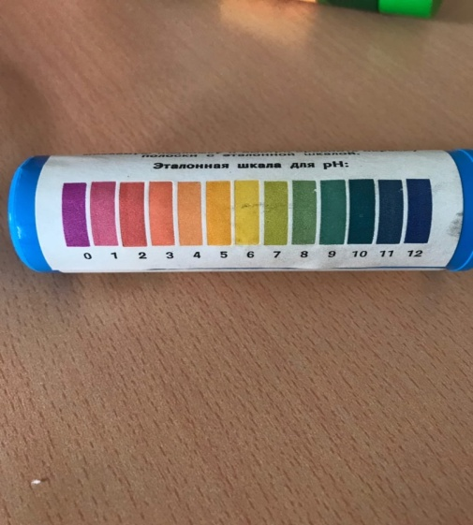
Фото 1. Шкала pH

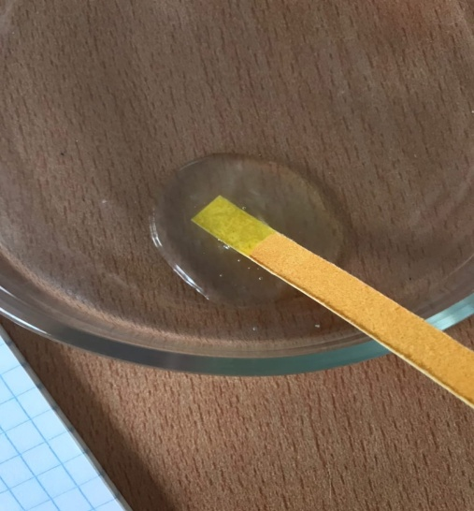
Фото 2. Определение среды шампуня «Аптечка Агафьи»

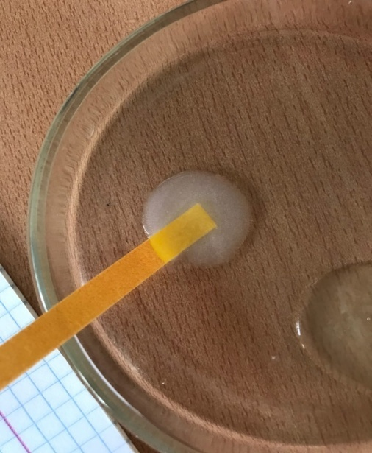
Фото 3. Определение среды шампуня «ELSEVE»
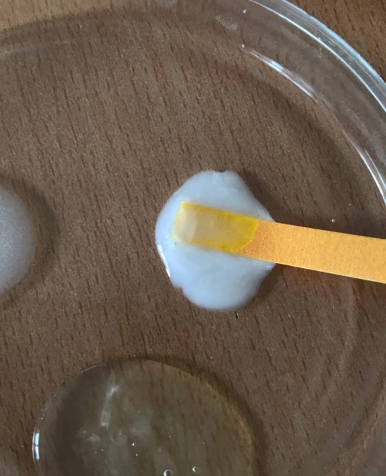
Фото 4. Определение среды шампуня «RROSERIES»

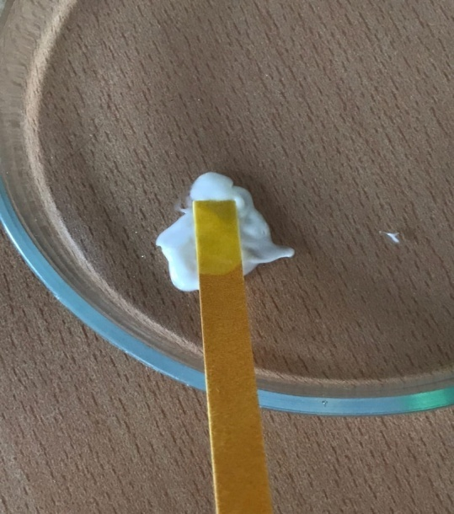
Фото 5. Определение среды крема «Чистая линия»

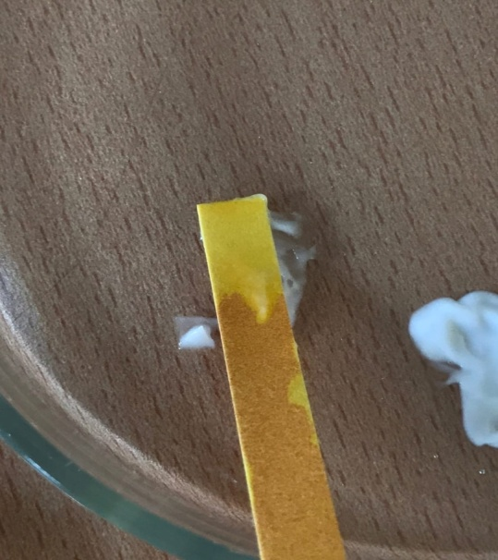
Фото 6. Определение среды крема «L’OREALParis»
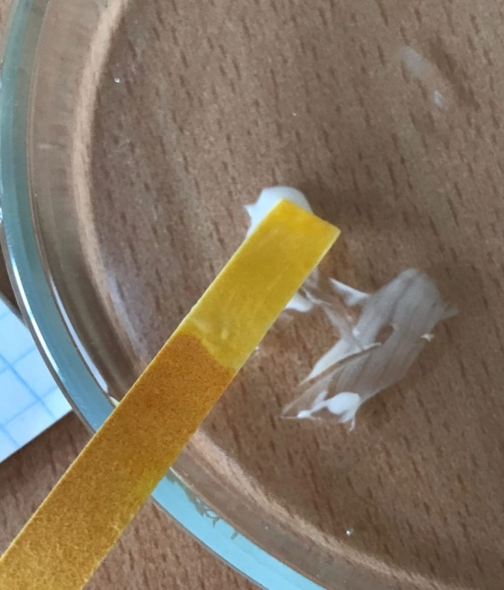
Фото 7. Определение среды крема «Черный жемчуг»

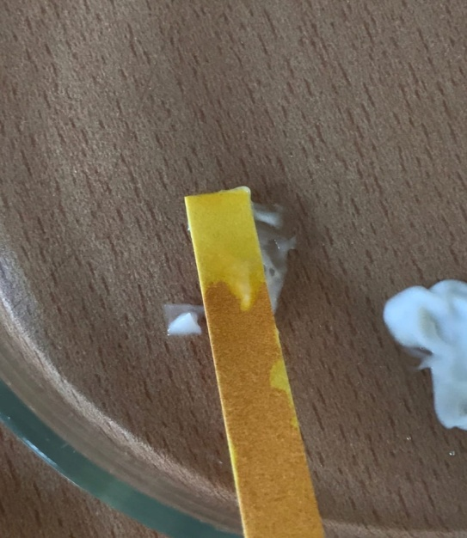
Фото 8. Определение среды крема «CeraVe»

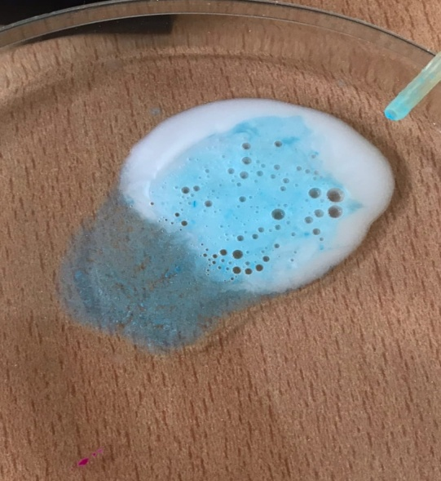
Фото 9. Определение глицерина в шампуне «PROSERIES»
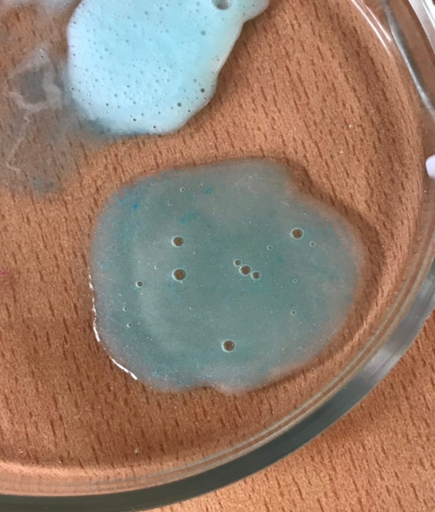
Фото 10. Определение глицерина в шампуне «ELSEVE»

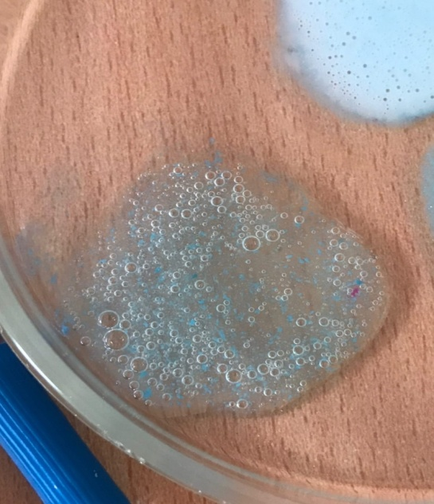
Фото 11. Определение глицерина в шампуне «Аптечка Агафьи»

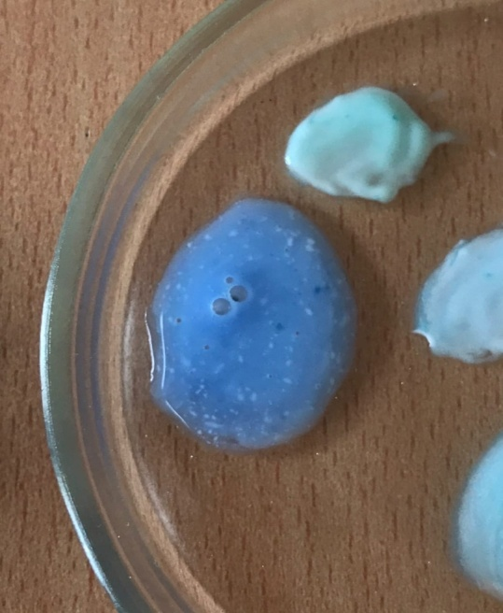
Фото 12. Определение глицерина в креме «Чистая линия»
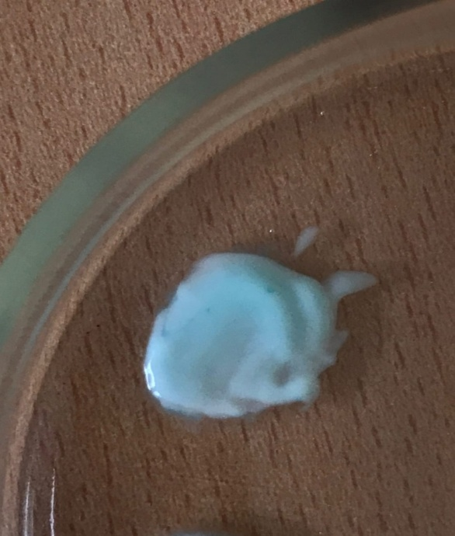
Фото 13. Определение глицерина в креме «L’OREALParis»

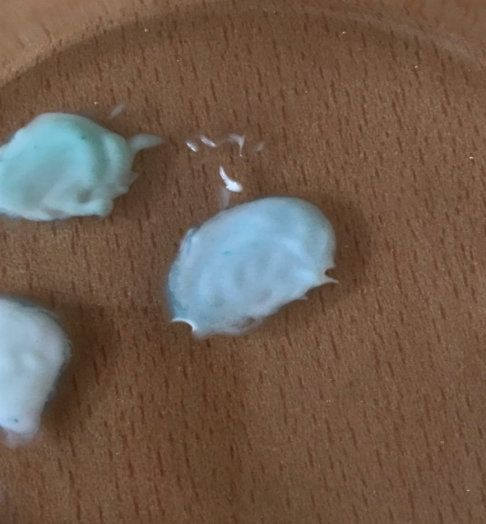
Фото 14. Определение глицерина в креме «Черный жемчуг»

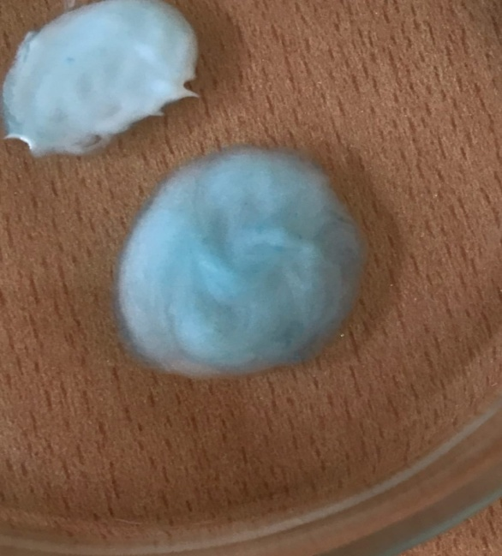
Фото 15. Определение глицерина в креме «CeraVe»
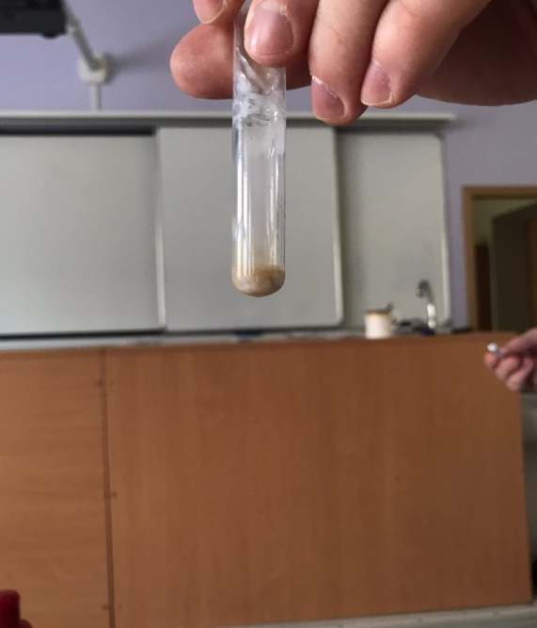
Фото 16. Определение фенола в шампуне «PROSERIES»

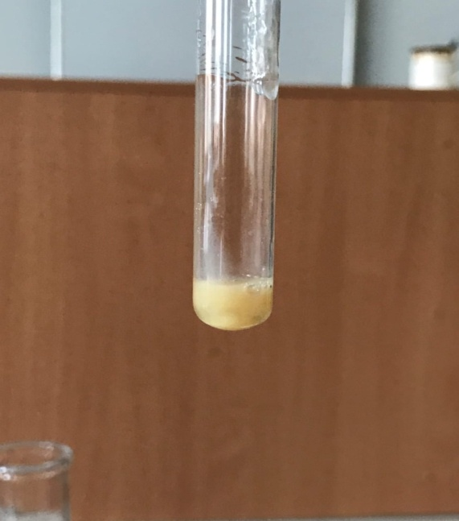
Фото 17. Определение фенола в шампуне «Аптечка Агафьи»

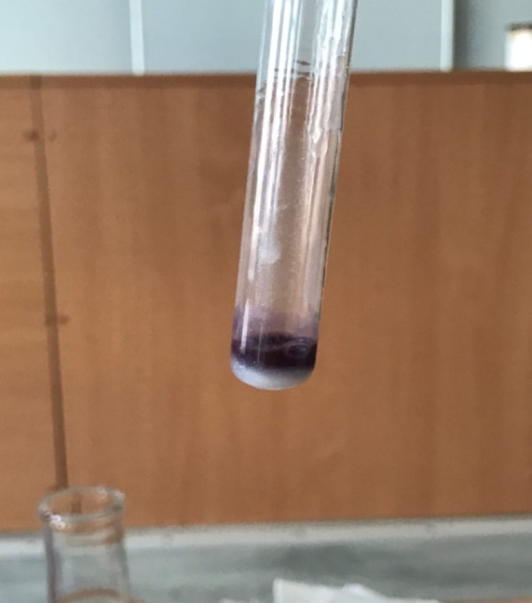
Фото 18. Определение фенола в шампуне «ELSEVE»

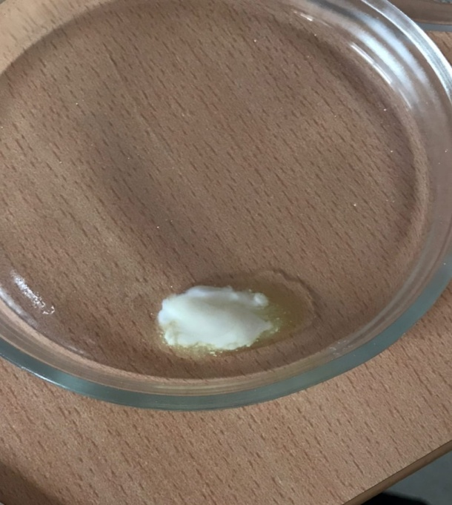
Фото 19. Определение фенола в креме «Чистая линия»

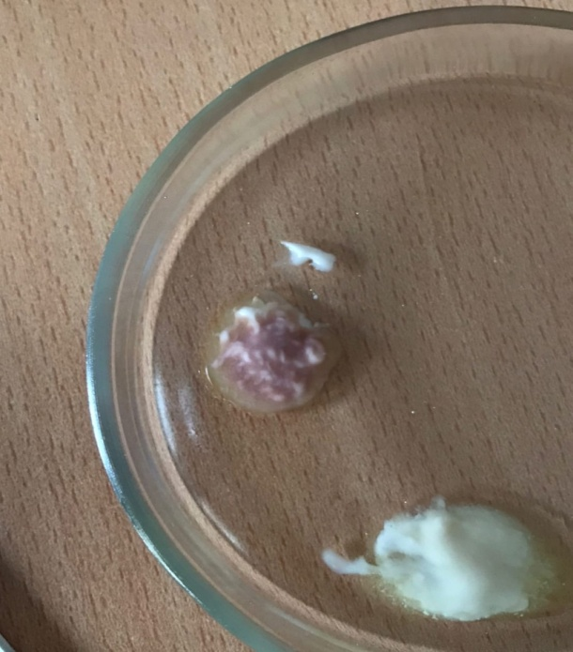
Фото 20. Определение фенола в креме «L’OREALParis»
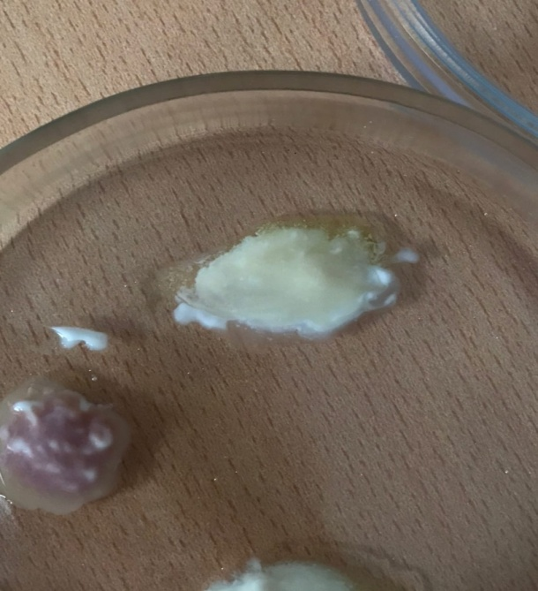
Фото 21. Определение фенола в креме «Черный жемчуг»
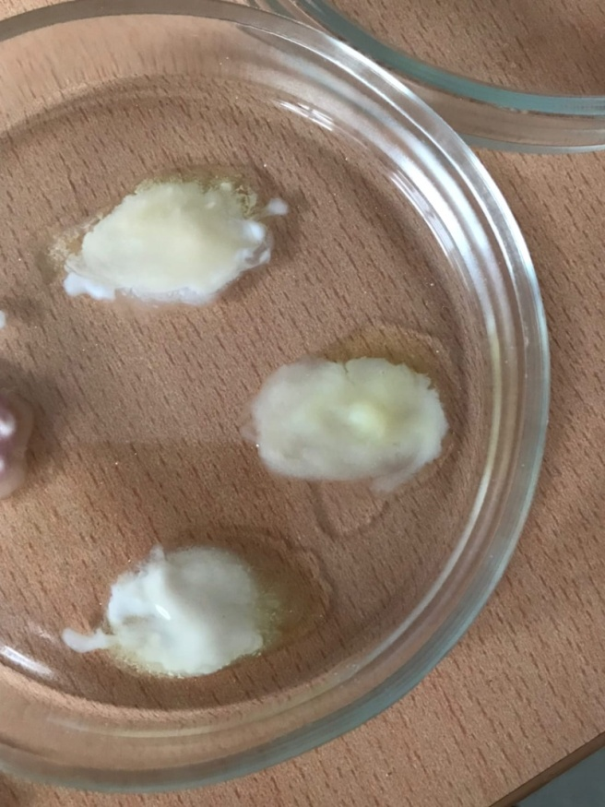
Фото 22. Определение фенола в креме «CeraVe»

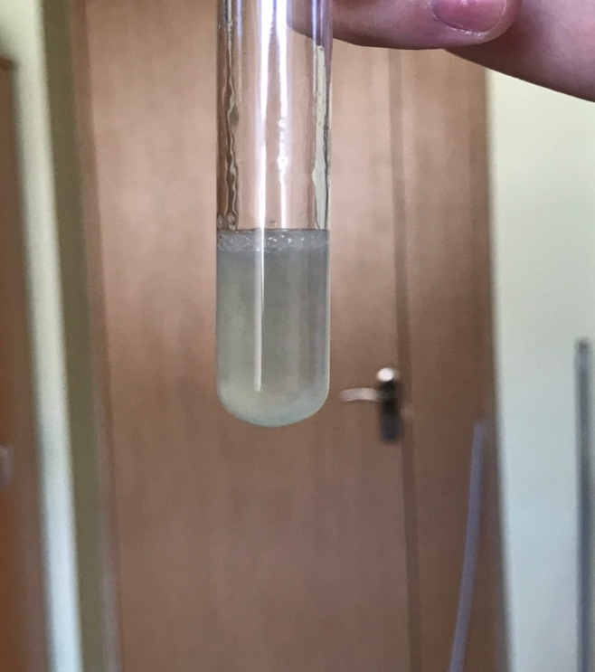
Фото 23. Определение сульфат ионов в шампуне «Аптечка Агафьи»

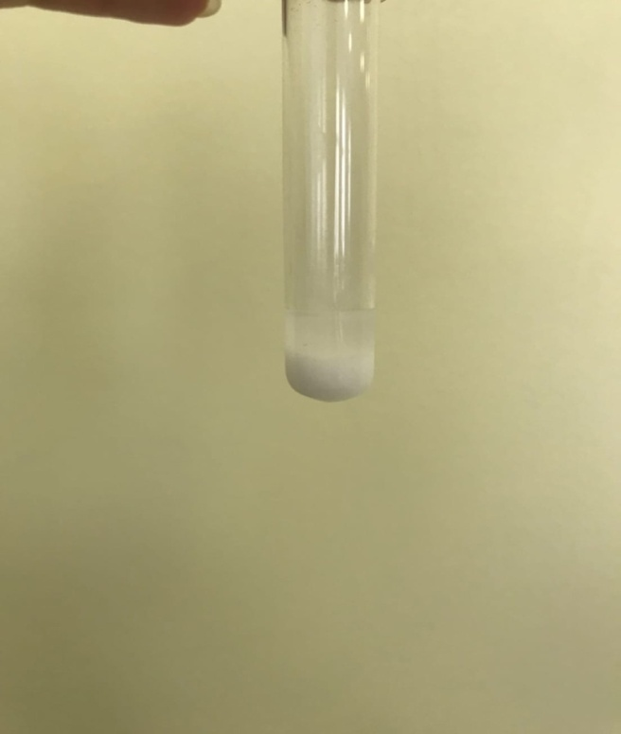
Фото 24. Определение сульфат ионов в шампуне «ELSEVE»

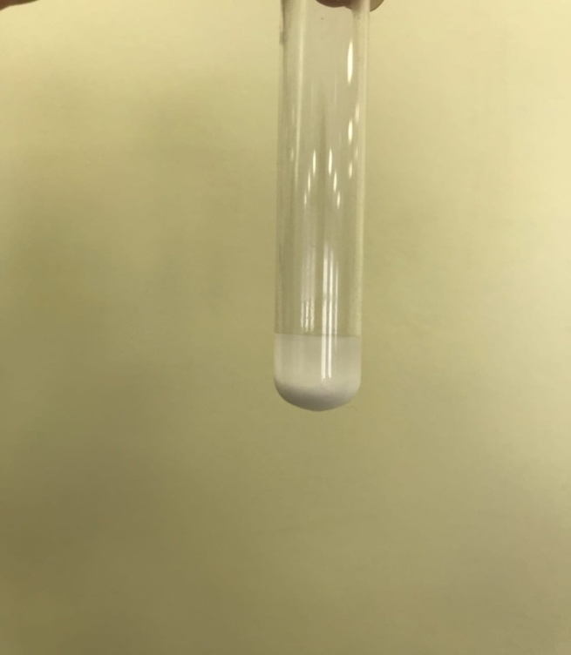
Фото 25. Определение сульфат ионов в шампуне «PROSERIES»

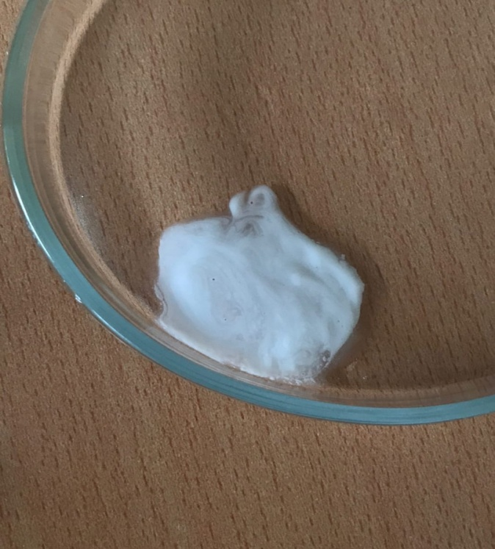
Фото 26. Определение катионов железа в креме «Чистая линия»

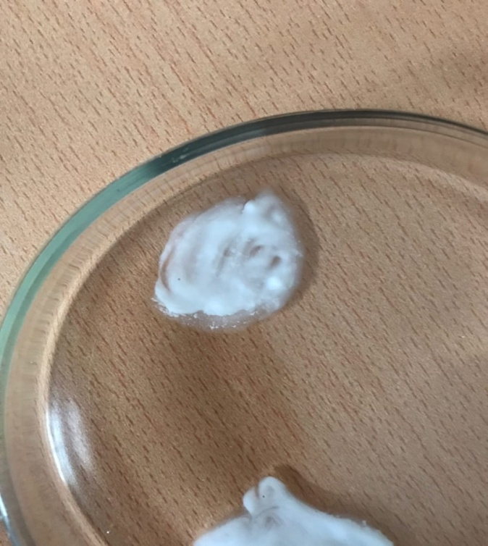
Фото 27. Определение катионов железа в креме «Черный жемчуг»

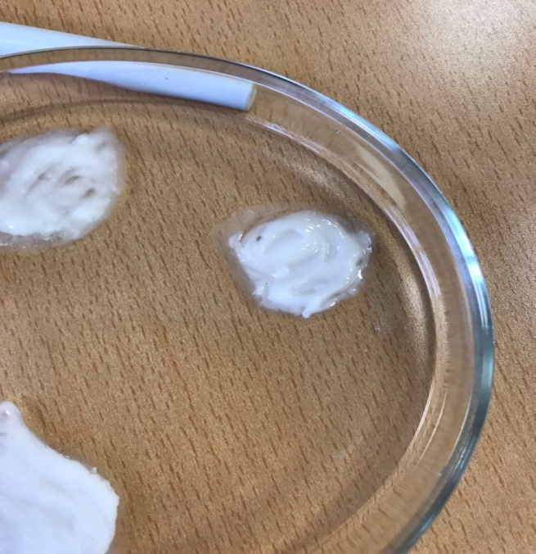
Фото 28. Определение катионов железа в креме «L’OREALParis»

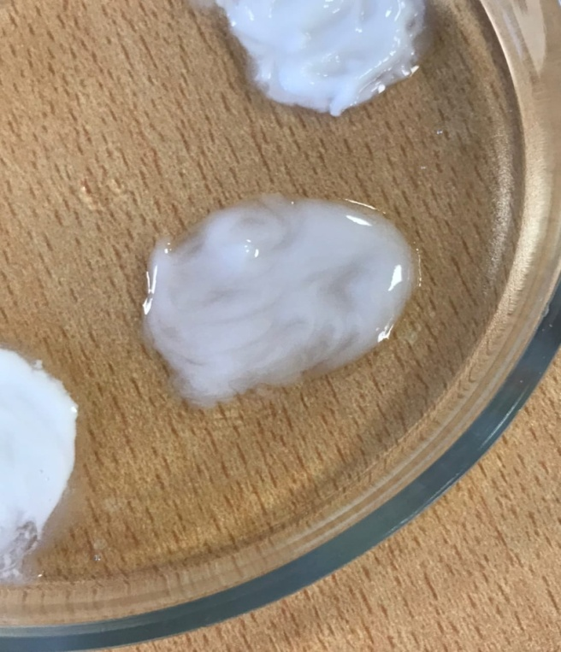
Фото 29. Определение катионов железа в креме «CeraVe»

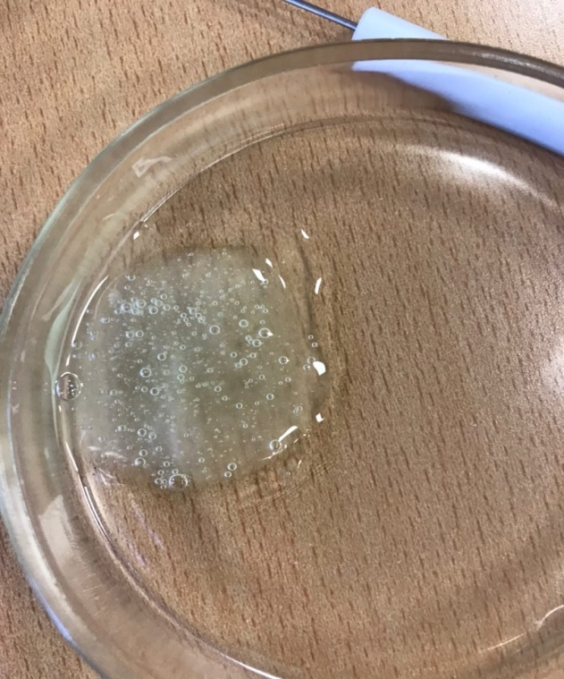
Фото 30. Определение катионов железа в шампуне «Аптечка Агафьи»

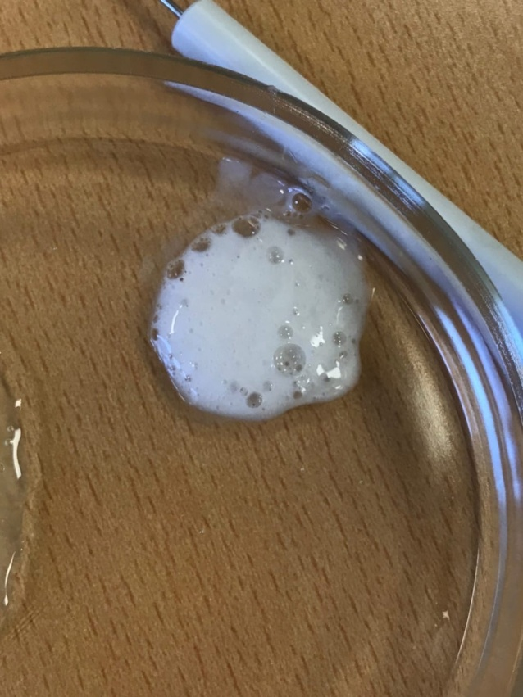
Фото 31. Определение катионов железа в шампуне «PROSERIES»

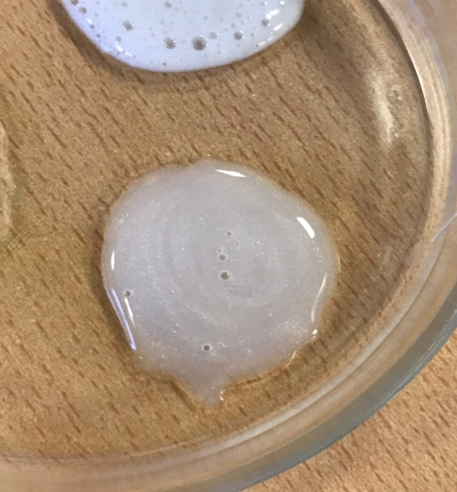
Фото 32. Определение катионов железа в шампуне «ELSEVE»

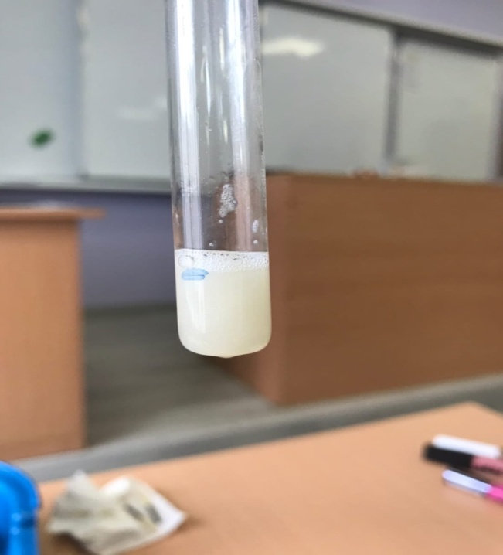
Фото 33. Определение формальдегида в шампуне «ELSEVE»

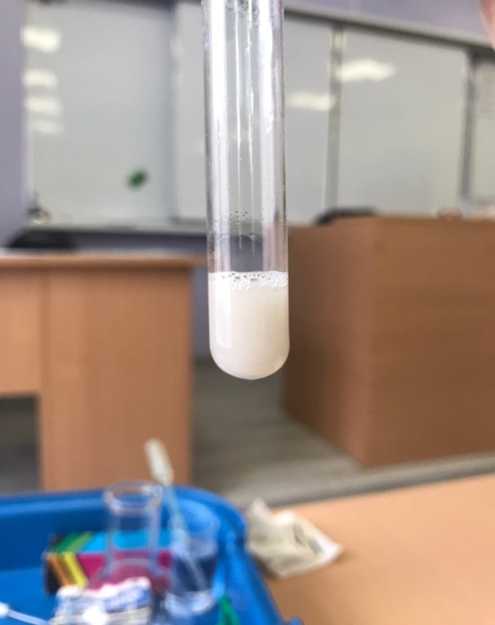
Фото 34. Определение формальдегида в шампуне «PROSERIES»

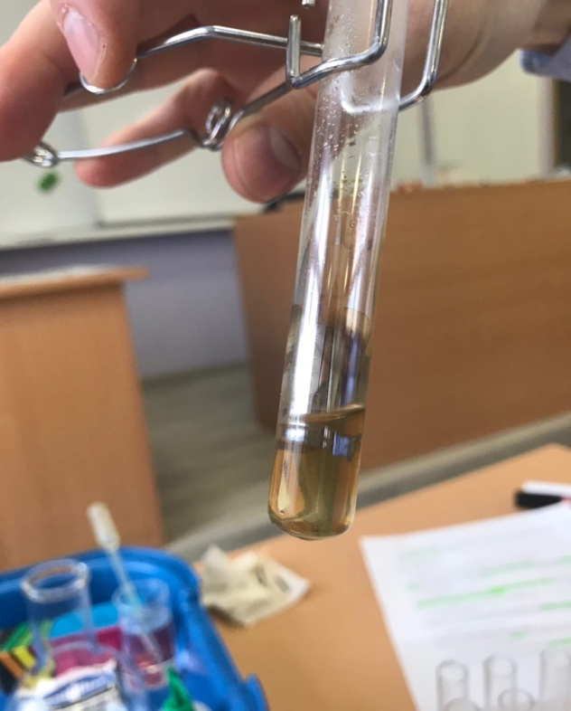
Фото 35. Определение формальдегида в шампуне «Аптечка Агафьи»

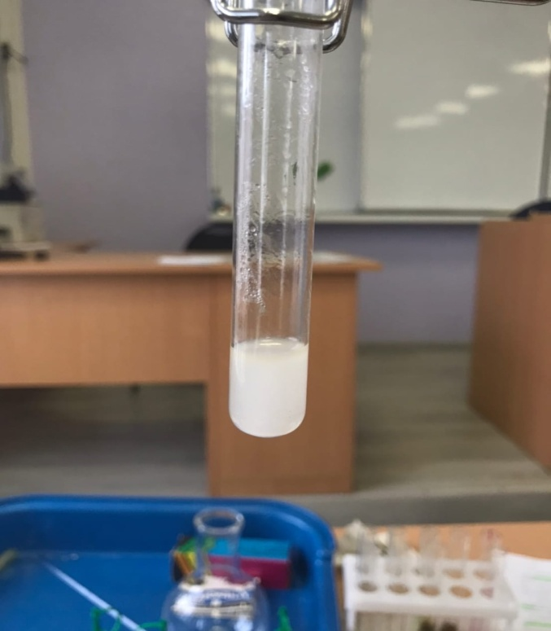
Фото 36. Определение формальдегида в креме «CeraVe»

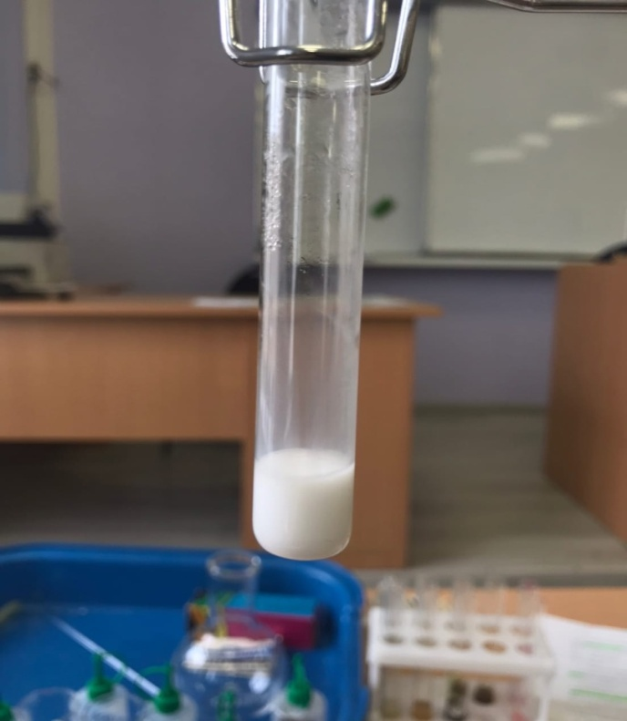
Фото 37. Определение формальдегида в креме «Чистая линия»

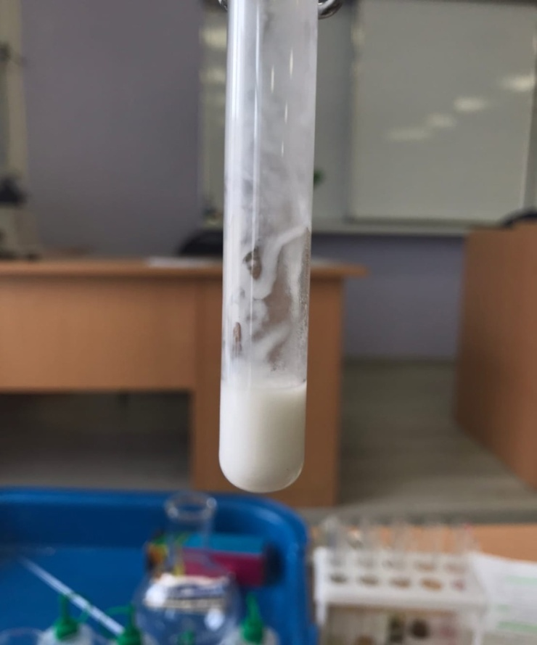
Фото 38. Определение формальдегида в креме «Черный жемчуг»

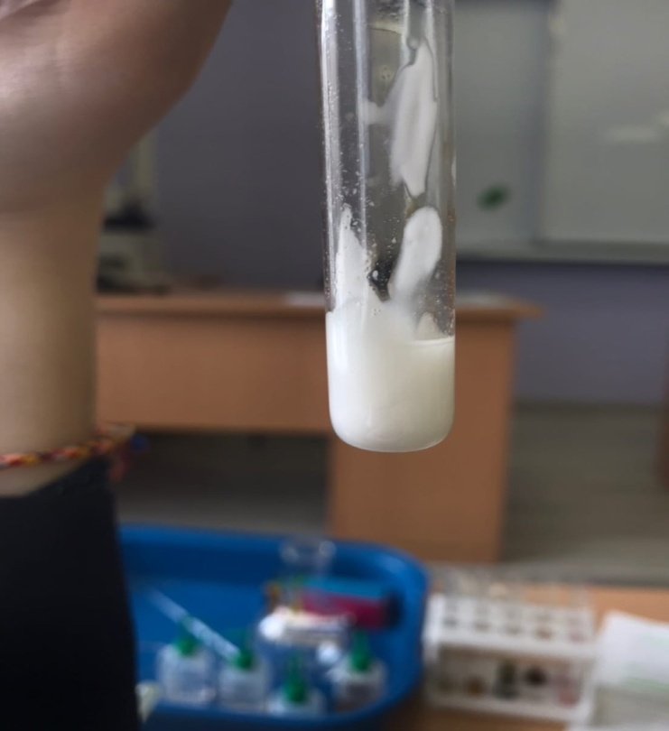
Фото 39. Определение формальдегида в креме «L’OREALParis»

Приложение №2.

Приложение №3

Приложение №4

